05.05.2020 09:12

**Три проекта студентов АГИКИ выиграли Всероссийский конкурс!**

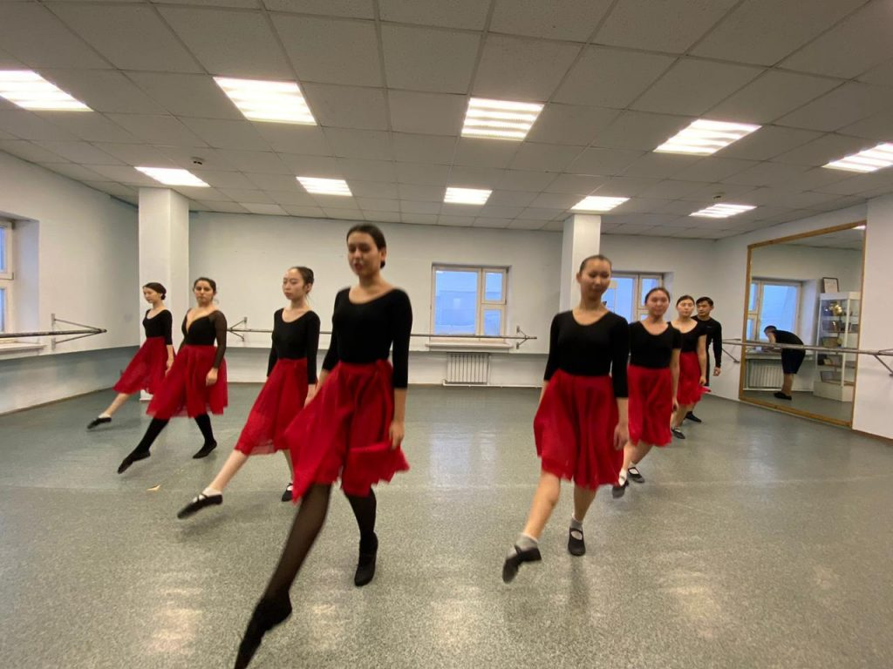

Накануне майских выходных в Росмолодежи подвели итоги Всероссийского конкурса молодежных проектов. Сразу три проекта студентов Арктического государственного института культуры и искусств вошли в список победителей этого года.

Проект «ЗДРАВОЕ ПОКОЛЕНИЕ» на конкурсе грантов Росмолодежи представила будущий менеджер, студентка кафедры культурологии и социально-культурного менеджмента Тамара НЕУСТРОЕВА. Тамара рассказала о том, что главная идея ее проекта- пропаганда здорового образа жизни:

«В наши дни особой проблемой в обществе является малоподвижный образ жизни молодых людей-студентов, исходя из этого растет число различных заболеваний. Если начать реализовывать подобные проекты, мотивирующие человека на активный образ жизни, мы можем добиться реальных результатов. По проекту предусмотрен 30-дневный онлайн марафон, а также семинары и консультации, различные спортивные состязания, планируется проведение в летнее время велотура. В перспективе данного проекта охват большого числа студентов, молодых людей из разных сфер деятельности со всей республики, а возможно даже других городов. Главная цель-агитировать и сподвигать социум на активный образ жизни».

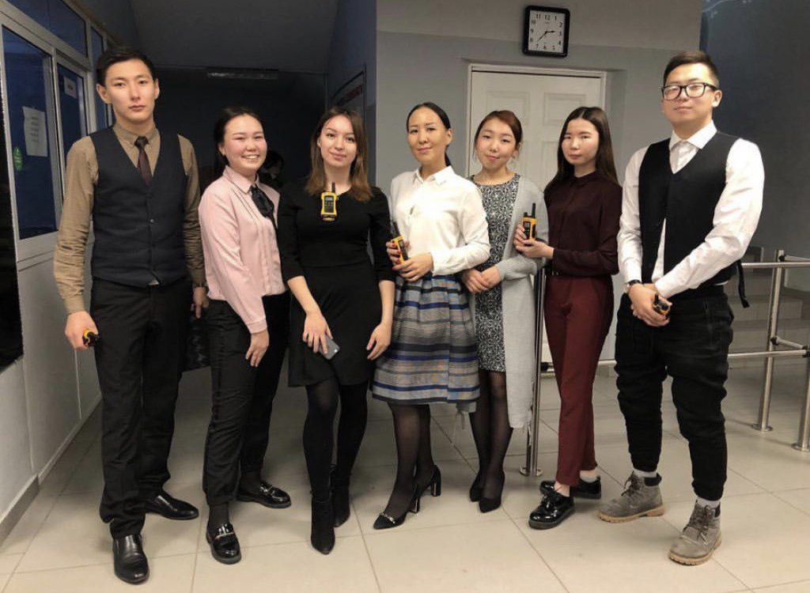

Еще один проект кафедры культурологии и социально-культурной деятельности​ получил грант на реализацию. Это разработка студентки 2 курса Виктории СЛЕПЦОВОЙ — проект «Проблема отношения к родному языку». Виктория рассказывает об истоках идеи, которые ее мотивировали поднять такую тему:

«В современном мире проблема отношения к родному языку актуальна и волнует каждого из нас. Язык – это основное богатство каждого народа. Нужно постоянно практиковать свой язык, пользоваться им, говорить, ведь как доказывает история, язык может очень быстро предаться забвению. Есть такое понятие как «экология речевой среды», то есть то, что нуждается в защите, спасении и очищении. Есть «экология слова» – это сохранение родного языка, его словесного богатства, чистоты. Сейчас в Якутии много людей, особенно среди подрастающего поколения, которые говорят на смешанном языке, смеси якутских и русских слов. Казалось бы, обыденное явление. Мы сами не замечаем как забываем родной язык. Проект ставит своей целью сохранение родного языка, воспитание любви и уважения к языку, бережное к нему отношение молодёжи и детей. Будем этого добиваться современными методами и средствами, учитывая интересы молодого поколения».

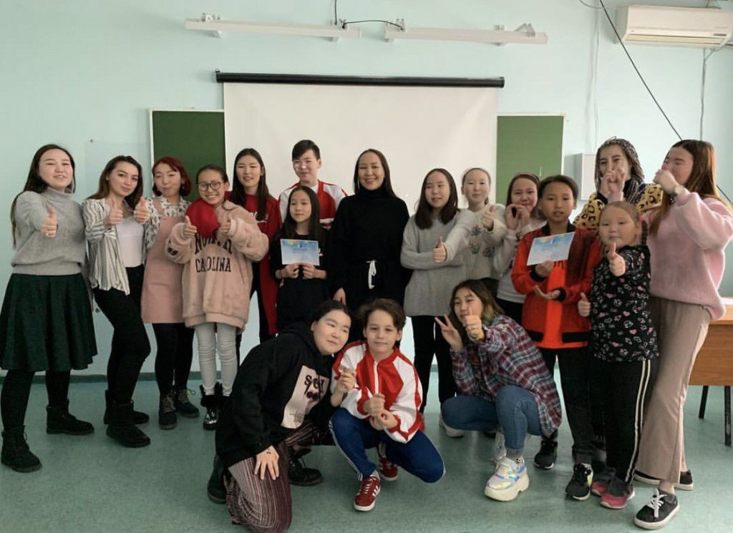

Оба проекта студенты кафедры культурологии и социально-культурной деятельности писали в рамках дисциплины «Основы социально-культурного проектирования» под руководством доцента АГИКИ Василисы ТАРАСОВОЙ.

Также победу на соискание грантов присудили проекту организации республиканского конкурса молодых балетмейстеров «Танцевальный рассвет», с которым на смотре Росмолодежи​ принимала участие студентка кафедры народной художественной культуры, будущий хореограф Елена ЖИРКОВА. Руководитель работы-преподаватель кафедры народной художественной культуры Анастасия СИДОРОВА. Как написала в аннотации к своей работе Елена:​

«В нашей Республике мало уделяется внимания начинающим специалистам – постановщикам танцев. Мне хотелось организовать первый конкурс для молодых балетмейстеров, который помог бы им сделать первый шаг к профессиональному успеху. Конкурс может привлечь внимание Министерство культуры и духовного развития РС(Я) и общественности к новым именам-талантливым постановщикам. Конкурс в двух группах: среди студентов и среди молодых специалистов. Также по программе предусмотрены мастер — классы от именитых хореографов республики. Ожидаемый результат: участники получат обмен опытом, признание, новые идеи и вдохновение. По итогам конкурса планируется создать союз молодых балетмейстеров, который систематически поддерживал бы молодых, начинающих специалистов в области хореографии».

​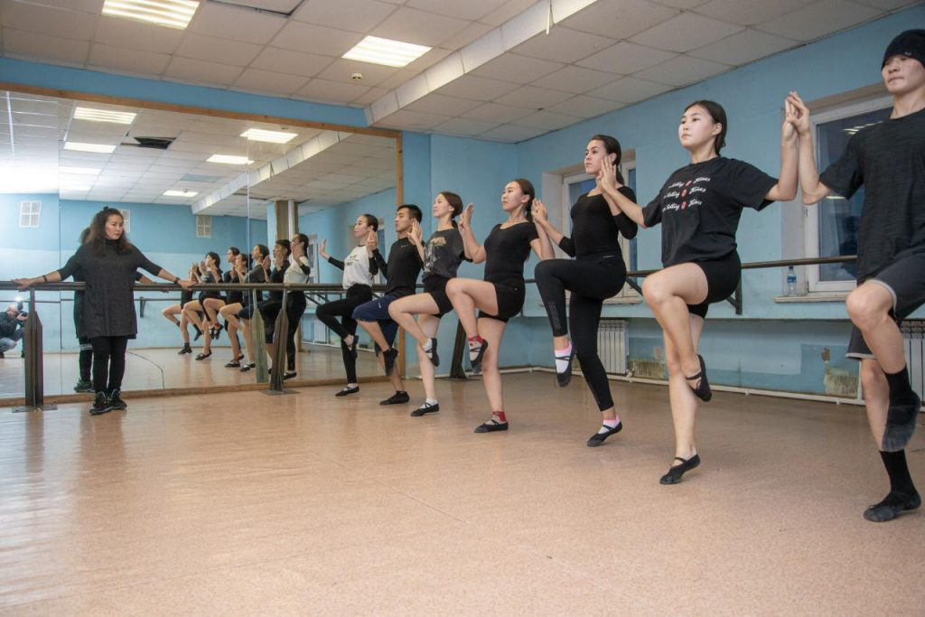

Вот таких три разных, очень интересных свежих проекта студентов АГИКИ получили поддержку Росмолодежи, которая обеспечена грантом. Проекты начнут реализовать уже этим летом. Главное, чтобы выправилась общая ситуация по эпидемиологической ситуации.

Фото: Пресс-служба АГИКИ.

Источник: Пресс-служба АГИКИ.